1. CREAR RAMA DESDE REP LOCAL

- git branch: crea una rama
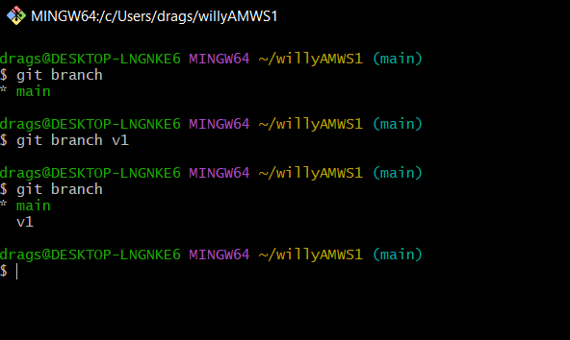
- git checkout: cambiar a rama activa para efectuar cambios

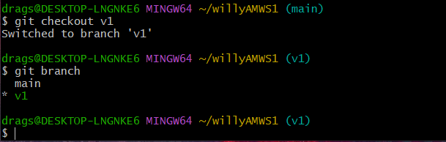

2. CREAR RAMA DESDE COMMIT

(acceso a una versión del archivo anterior a la ultima)

- git log: indica los commit de una rama

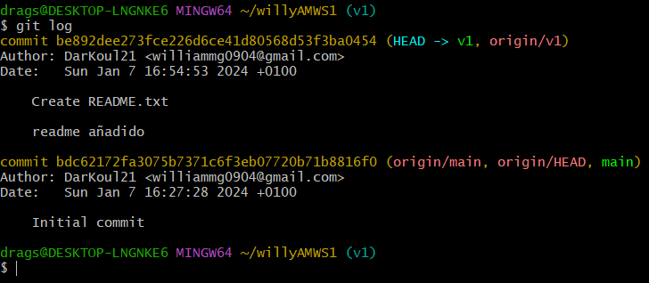

- git branch “will/vInici bdc62172fa3075b7371c6f3eb07720b71b8816f0

(crear rama desde versión anterior (con el id del commit))

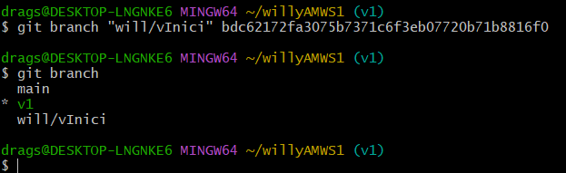

CREAR RAMA DESDE REPOSITORIO REMOTO

- git pull origin “directorio rama externa”

La rama a solictar es v2: en la captura se observa como la rama no existe en nuestro directorio local y es importada con el comando pull, ademas de la opción de poder trabajar en esta (checkout).
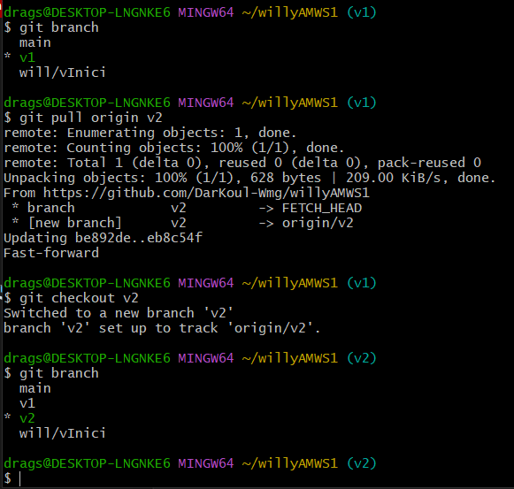

FUSIONAR RAMAS

- git checkout “main”

Guardamos cambios en la rama (git add) y pasamos a la principal (main).
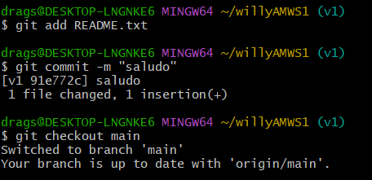
- git merge “v1”
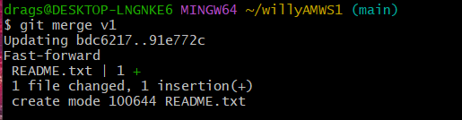

Resultado del merge: uso de git status y git log para ver los cambios que se han realizado.
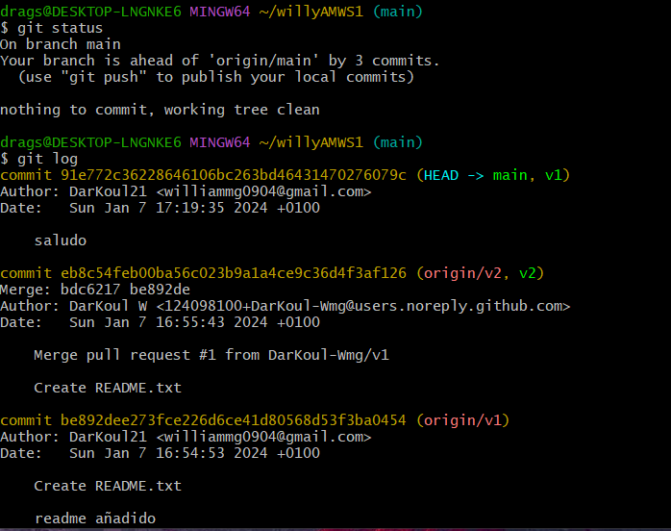

FUSIONAR RAMAS REPOSITORIO REMOTO

- git push --set-upstream origin <branch name>

realizamos un push para que los cambios lleguen al repositorio remoto:

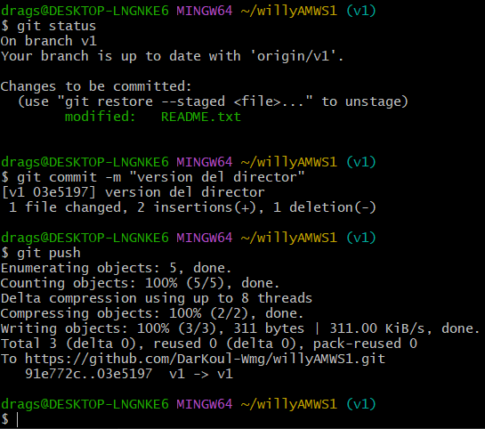

- Pull request desde el repositorio remoto
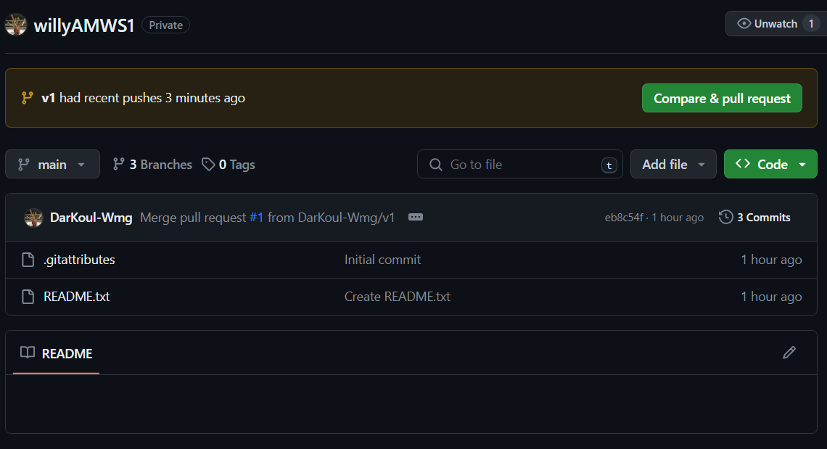

- Confirmación del merge:

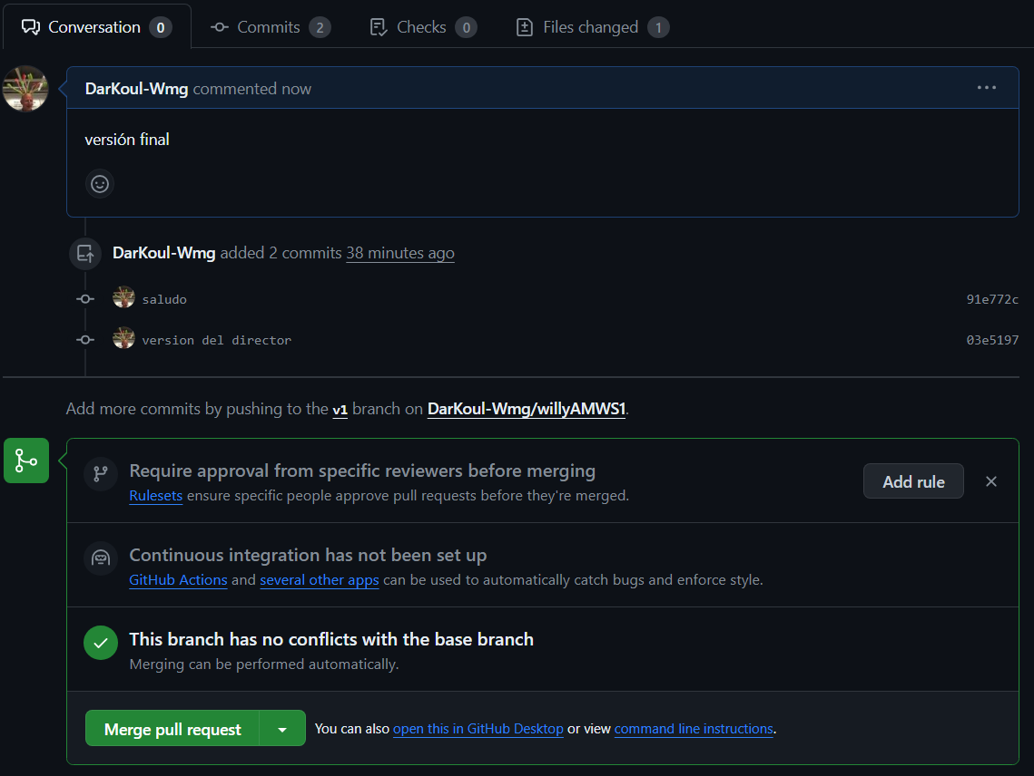

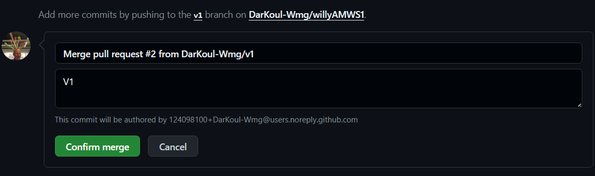
- Una vez cerrada, nos sale la opción de eliminar la rama creada, y observamos que ya no tenemos ninguna pull request:
